Projet Bras robot InMoov



En partenariat avec :



Sommaire

Présentation du projet

Matérielles

Diagramme

Circuit du Projet

Présentation Projet

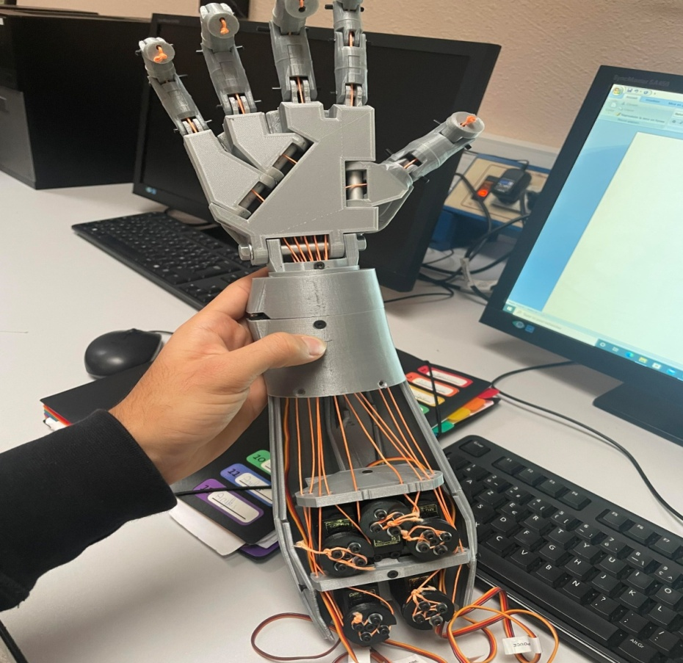Le projet que nous allons vous présenter, il consiste à faire bouger le bras robot InMoov que voici :

Le but étant de faire bouger le bras robotisé avec une manette Xbox Controller via Arduino.

Matérielles

Afin de réaliser ce projet nous utilisons les composants suivant :

* 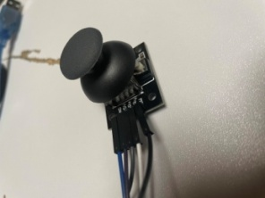Joystick :
* 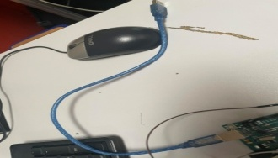Câble USB A Mâle/B Mâle :
* 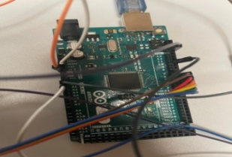Arduino Uno :
* Manette Xbox Controller :

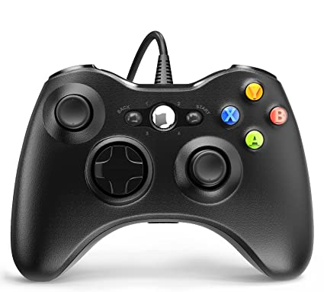

* Bras robot InMoov :

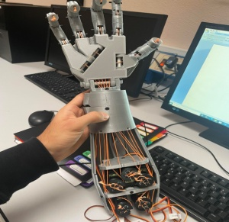

Les Langages de programmation utilisées sont :

* HTML & CSS
* JavaScripts
* Arduino

Diagramme

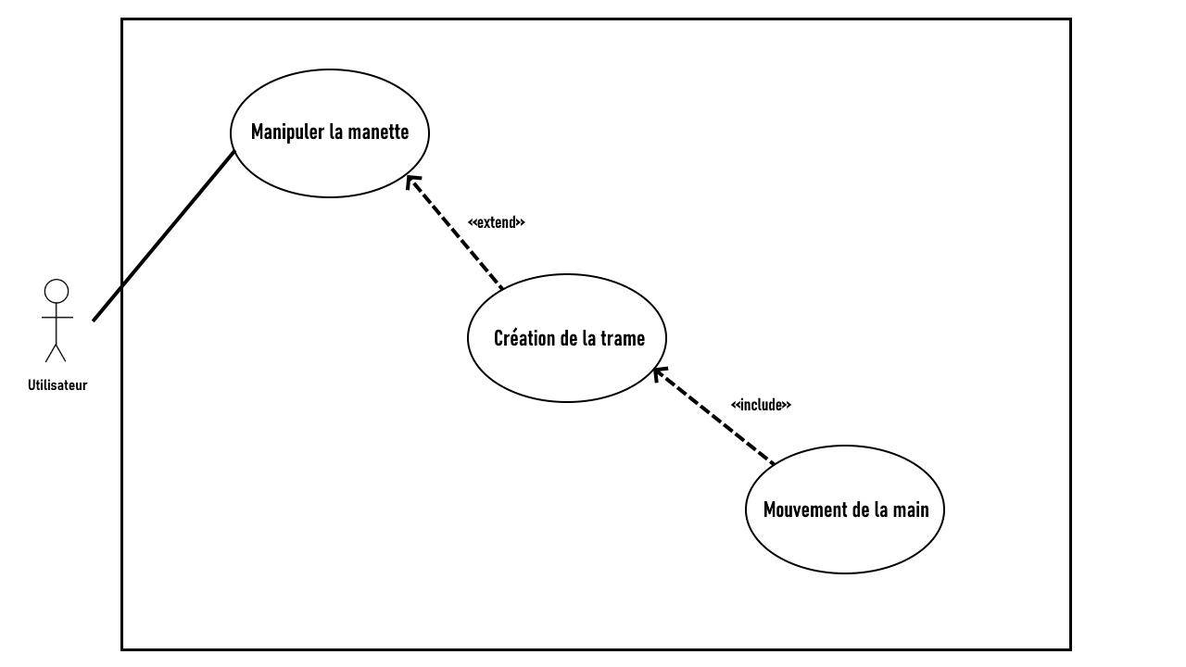Voici le processus du projet.

Circuit du Projet

